Міністерство освіти і науки України

Національний технічний університет України «Київський політехнічний інститут імені Ігоря Сікорського»

Факультет інформатики та обчислювальної техніки

Кафедра інформатики та програмної інженерії

Звіт

з лабораторної роботи №3 з дисципліни

«Основи комп’ютерних систем і мереж»

«Введення в програму Cisco Packet Tracer, режим симуляції»

Варіант 2

Виконав студент Боровков Іван Ігорович

( прізвище, ім'я, по батькові)

Перевірив викладач Мартинова Оксана Петрівна

( прізвище, ім'я, по батькові)

Київ 2022

Лабораторна робота №3

Моделювання мережі з топологією “Зірка” на базі концентратора і комутатора

Лабораторна робота №2

Основи роботи з мережною операційною системою

Cisco IOS. Командний рядок управління пристроями CLI.

*Мета* – дослідити можливості Cisco IOS з налагодження та

діагностування основних параметрів функціонування керованих

комутаторів Cisco,вивчити командний рядок управління пристроями через

пряме кабельне (консольне) підключення,застосувати отримані знання при

виконанні практичних завдань.

Постановка задачі:

**Завдання 3.1.** Знайомство з командами Cisco IOS.

За допомогою інтерфейсу комадного рядку CLI встановимо пароль для контролю доступу до привілейованого режиму

**Завдання 3.2.** Організація режиму симуляції роботи мережі

1. Побудувати мережу;

2. Змінити ім'я комутаторів Cisco;

3.Забезпечити парольний доступ до привілейованого режиму на комутаторах;

4. Задати ip-адреси і маски комутаторів (172.16.1.11/24, 172.16.1.12/24, 172.16.1.13/24);

5. Задати ip-адреси і маски мереж персональних комп'ютерів. (172.16.1.1/24, 172.16.1.2/24, 172.16.1.3/24, 172.16.1.4/24);

6. Переконатися в досяжності всіх об'єктів мережі по протоколу IP;

7. Переключившись в "Режим симуляції" і розглянути і пояснити процес обміну даними по протоколу ICMP між пристроями (виконавши команду Ping з одного комп'ютера на інший).

*Виконання завдань:*

**Завдання 3.1.**

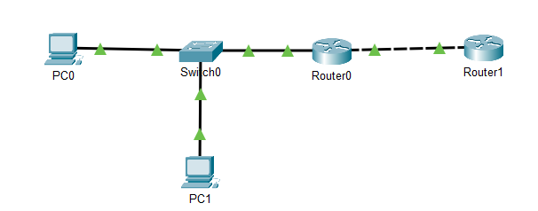

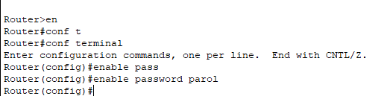

**

*Вводимо parol після “Password:”, але пароль не відображається в цілях безпеки*

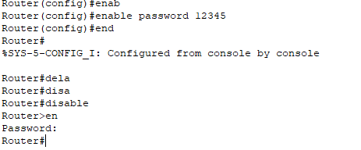

*Змінюємо пароль на 12345.*

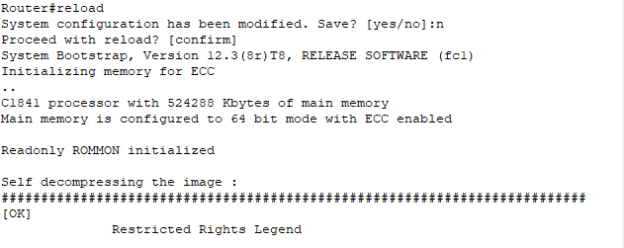

*Або скидаємо шляхом перезавантаження роутера.*

**Завдання 3.2.**

1.

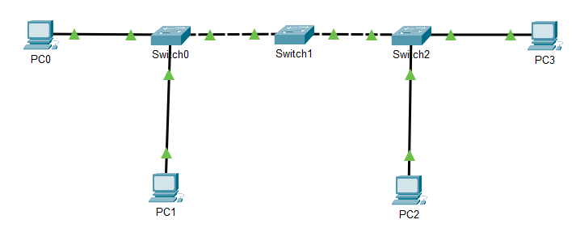

2.

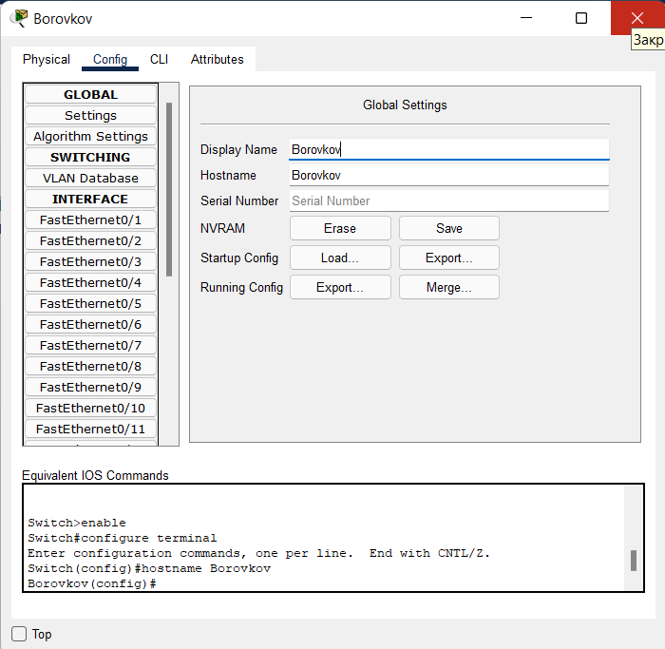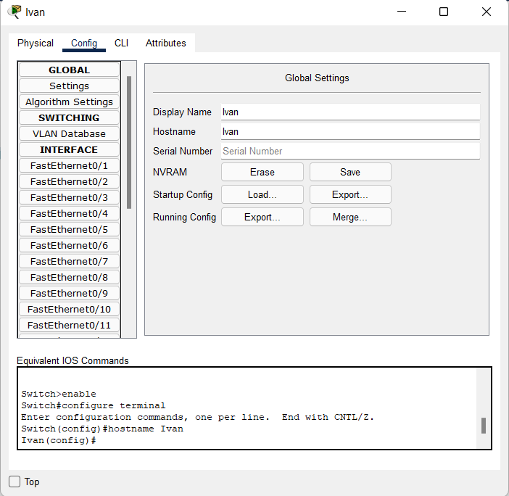

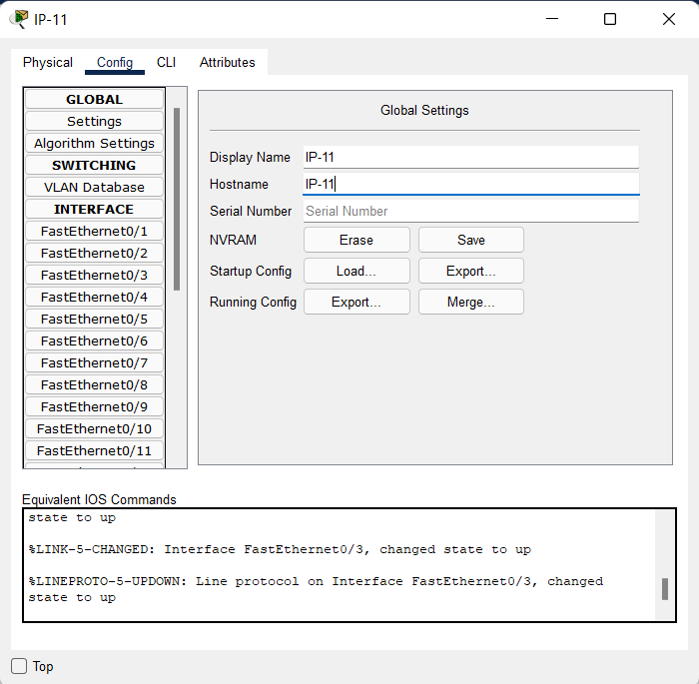

*3.*

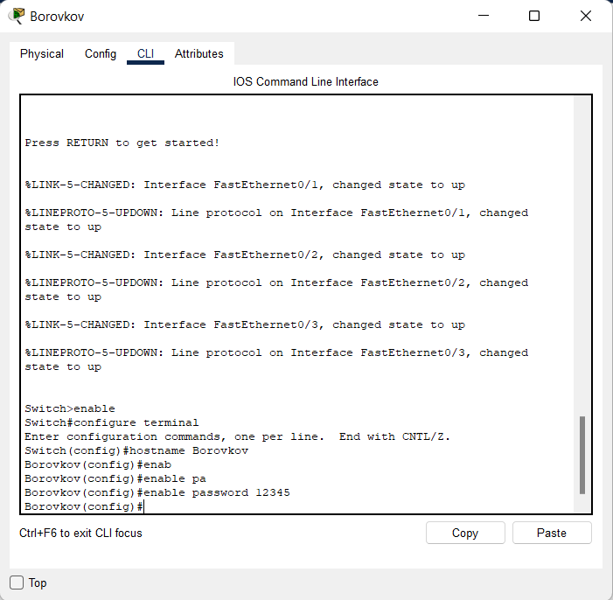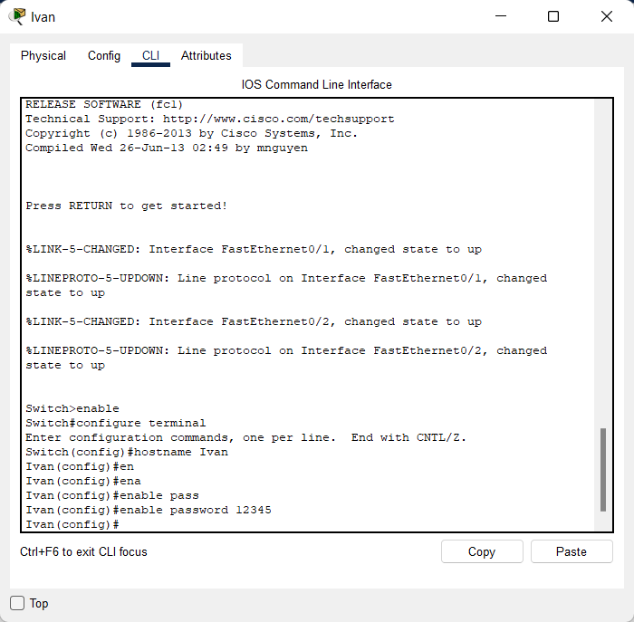

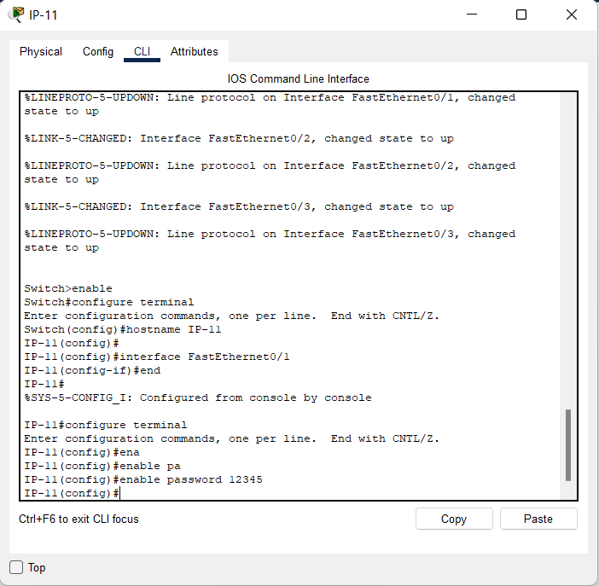

*4.*

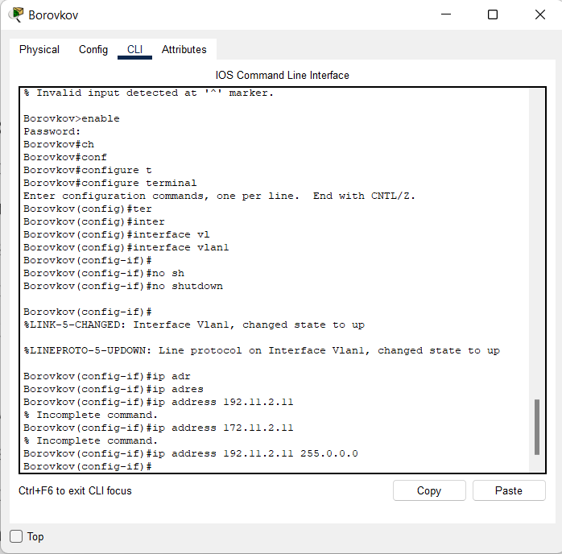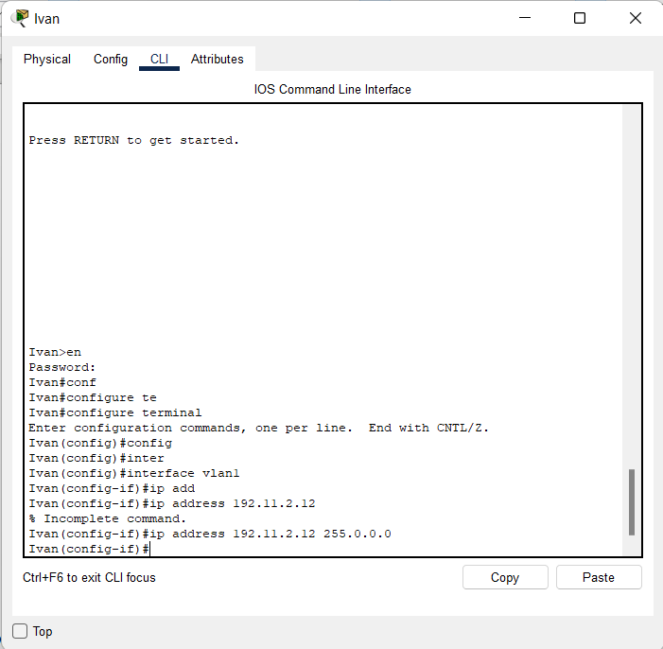

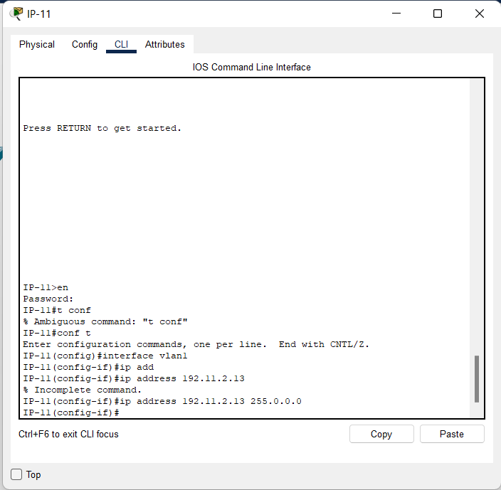

*5.*

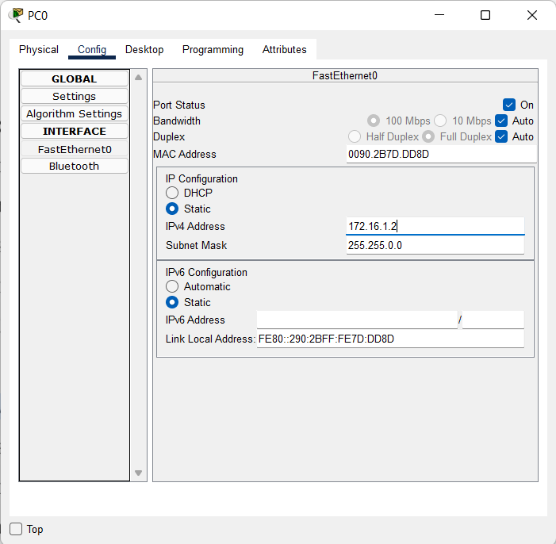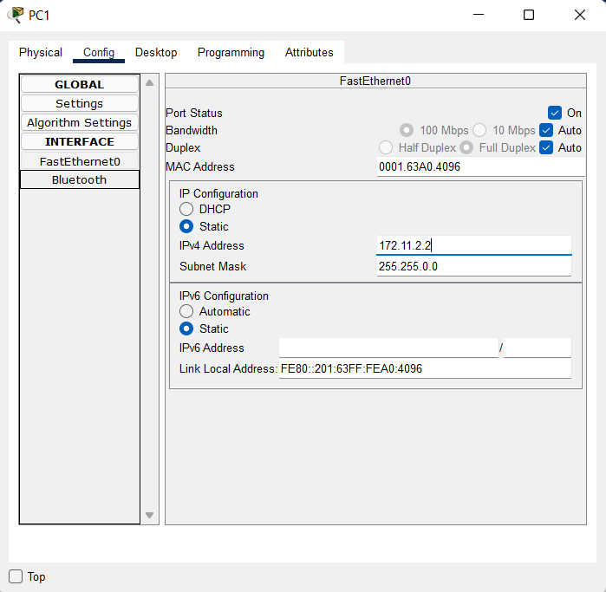

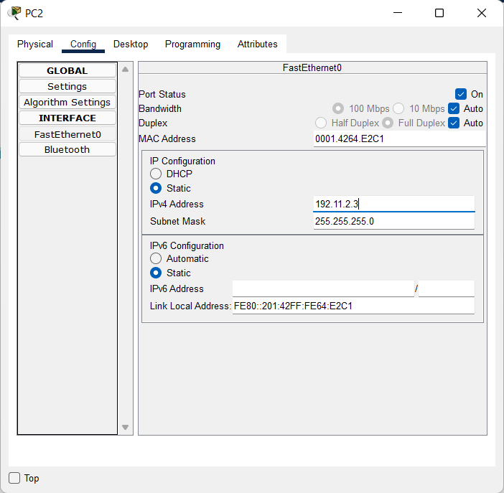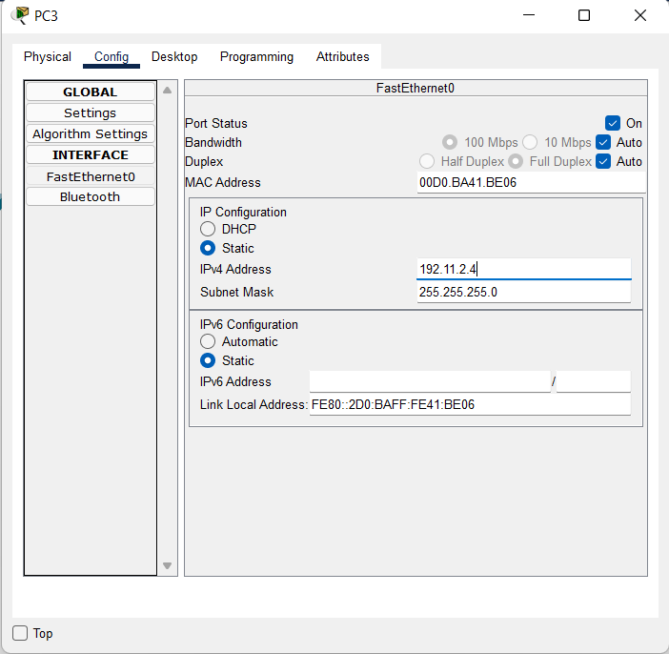

*6.*

**

*7.*

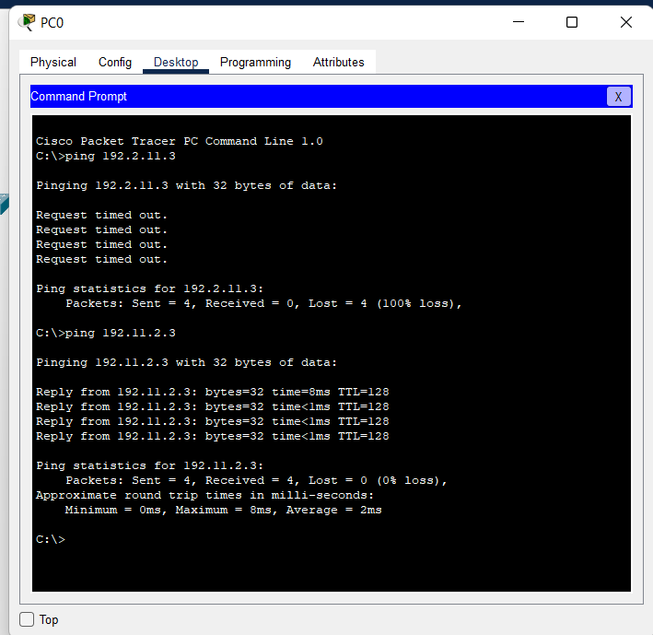

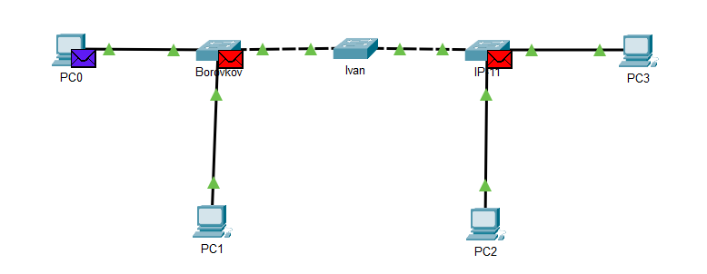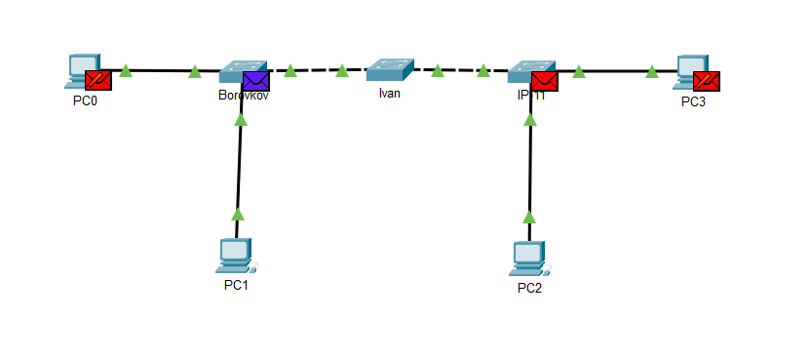

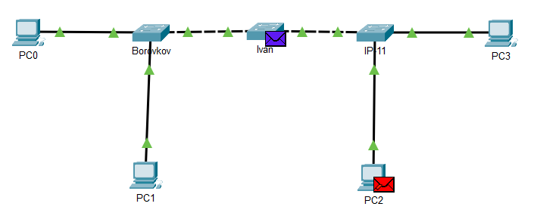

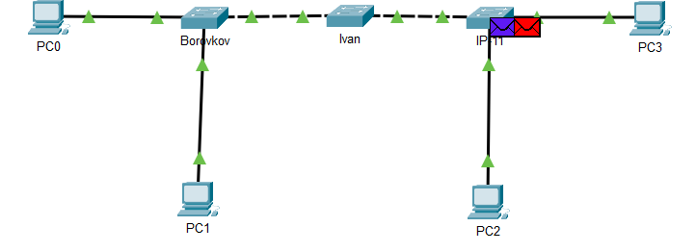

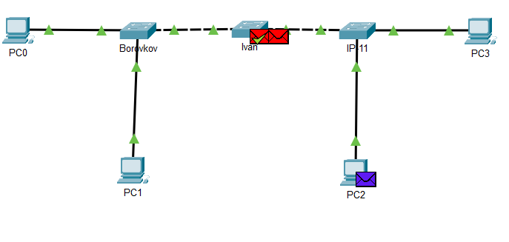

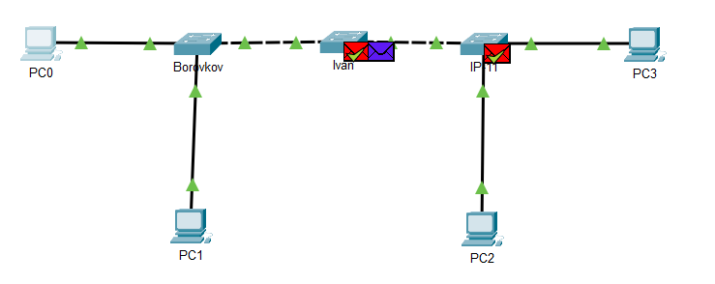

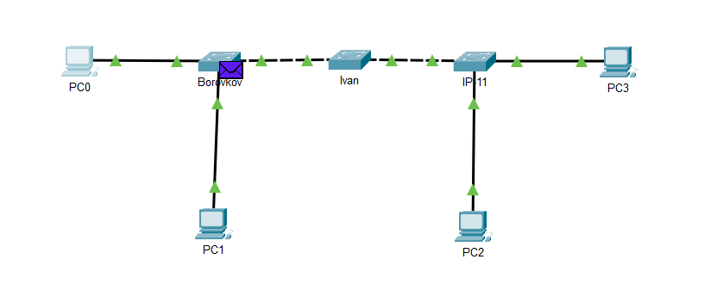

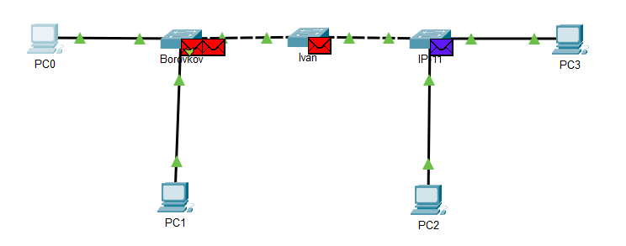

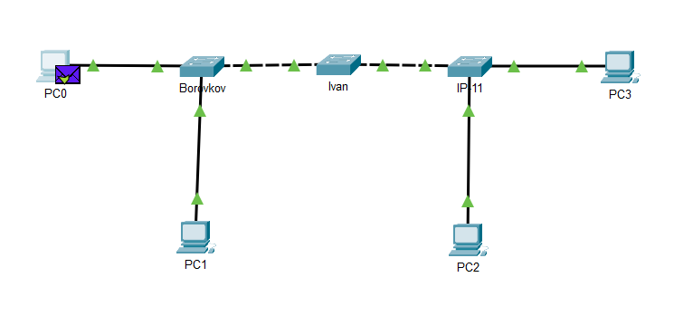*Пінгуємо з 1 пк — третій та відслідковуємо шлях пакетів. Оскільки комутатори працюють за технологією Unicast, то пакети передаються лише до одного елементу мережі.*

*Висновок*

В ході лабораторної роботи я навчився працювати з командною строкою CLI, Встановити та захистити режим привілейованого доступу на пристрої та покращив вміння, здобуті на минулих роботах в завданнях 3.2: Створення мережі, її налагодження, перевірка доступності кожного пристрою з іншого пристрою, відсліжковування пакетів в режимі симуляції.